LAPORAN PRAKTIKUM
POSTTEST (1)
Algoritma Pemrograman Lanjut



Disusun oleh:
Fachrul Aulia Rahman (2509106030)
Kelas (A’25)

PROGRAM STUDI INFORMATIKA
UNIVERSITAS MULAWARMAN
SAMARINDA
2026

1. Flowchart

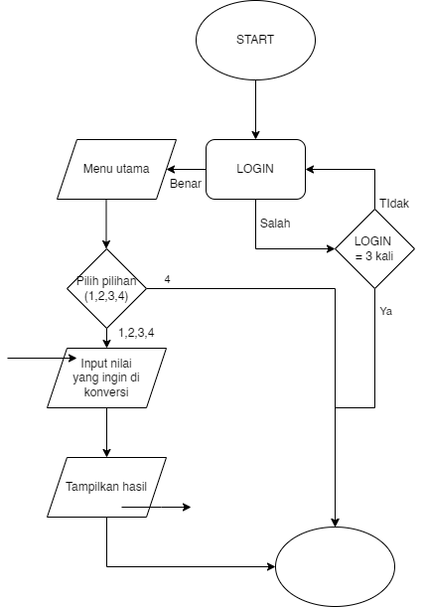

2. Program
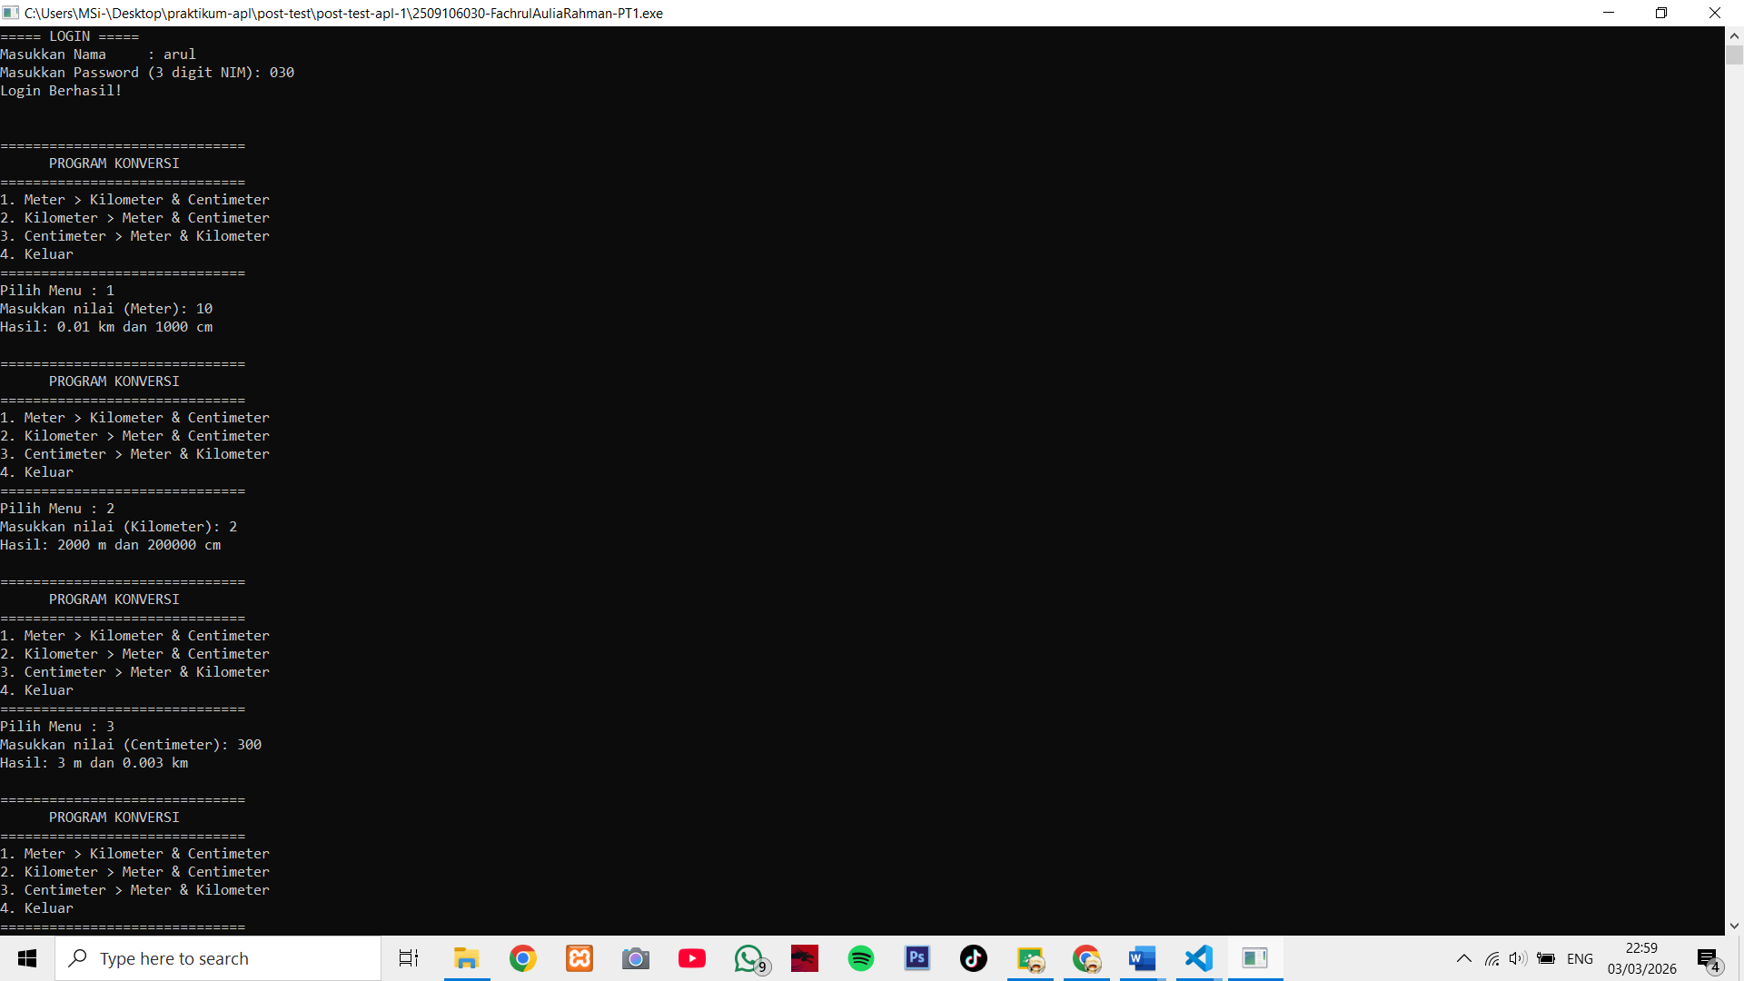

3. Langkah-langkah GIT
1. GIT INIT
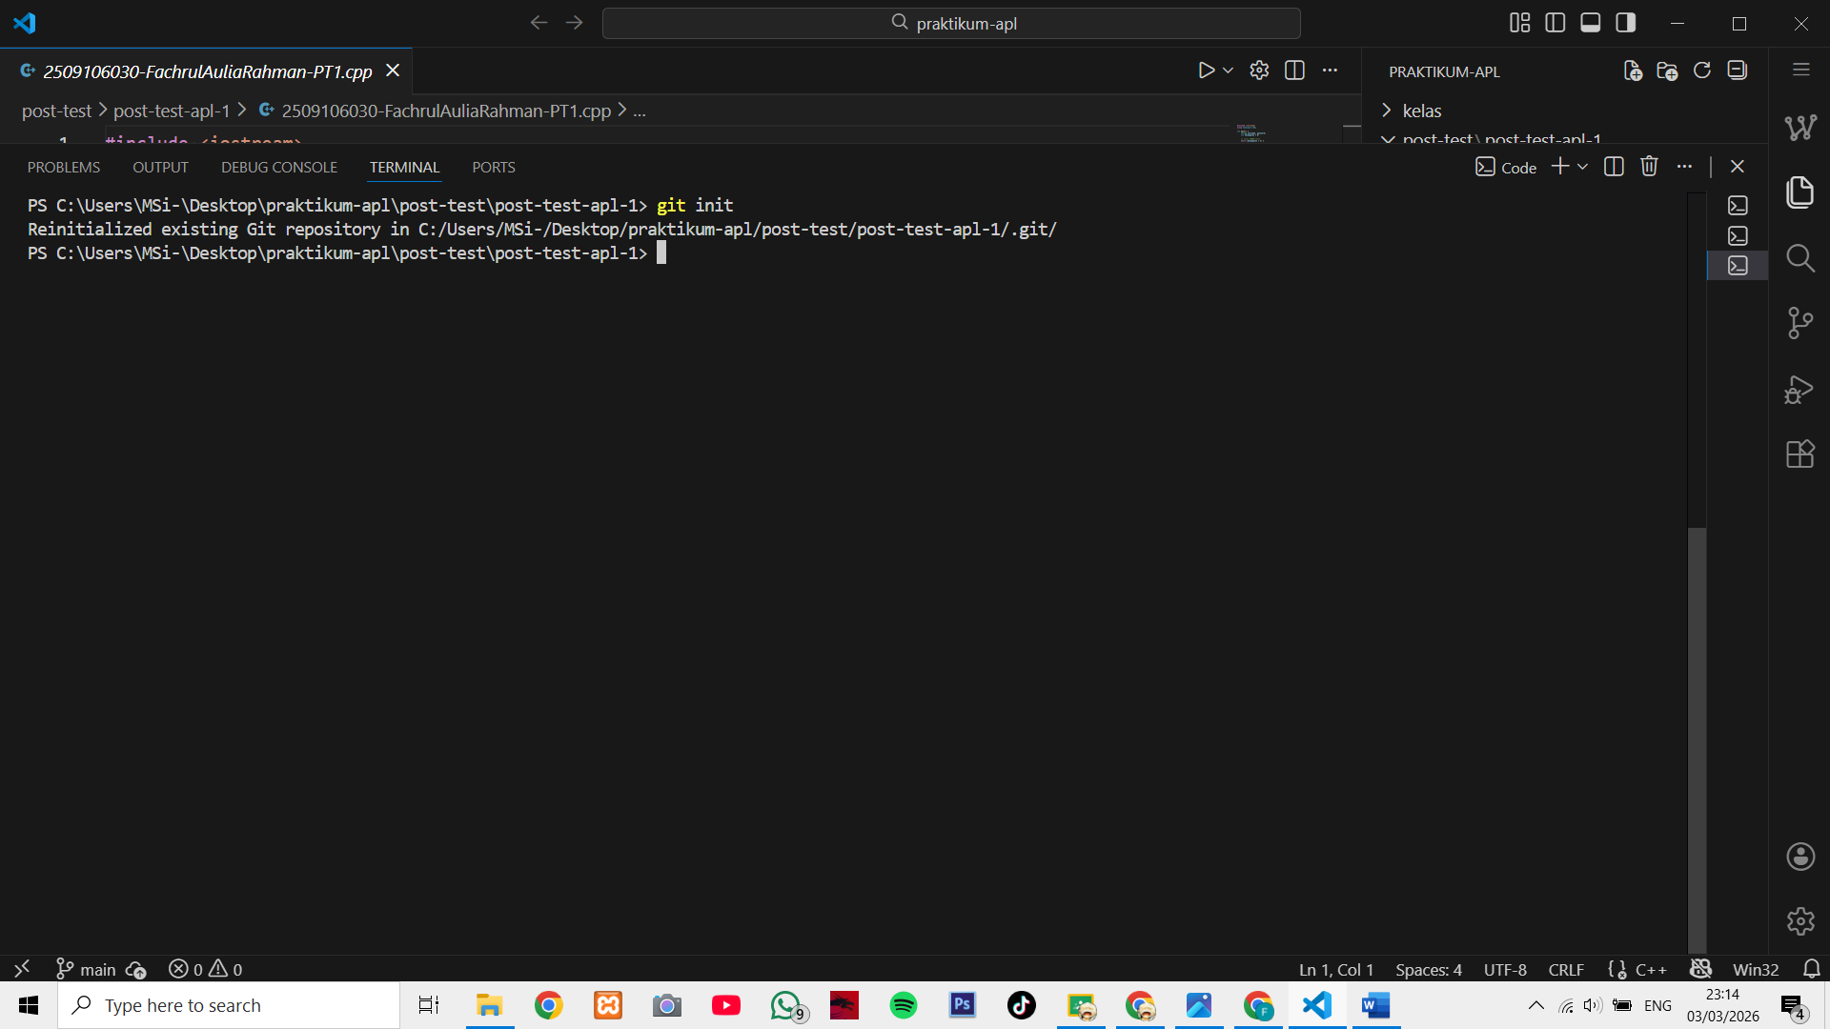

2.GIT ADD
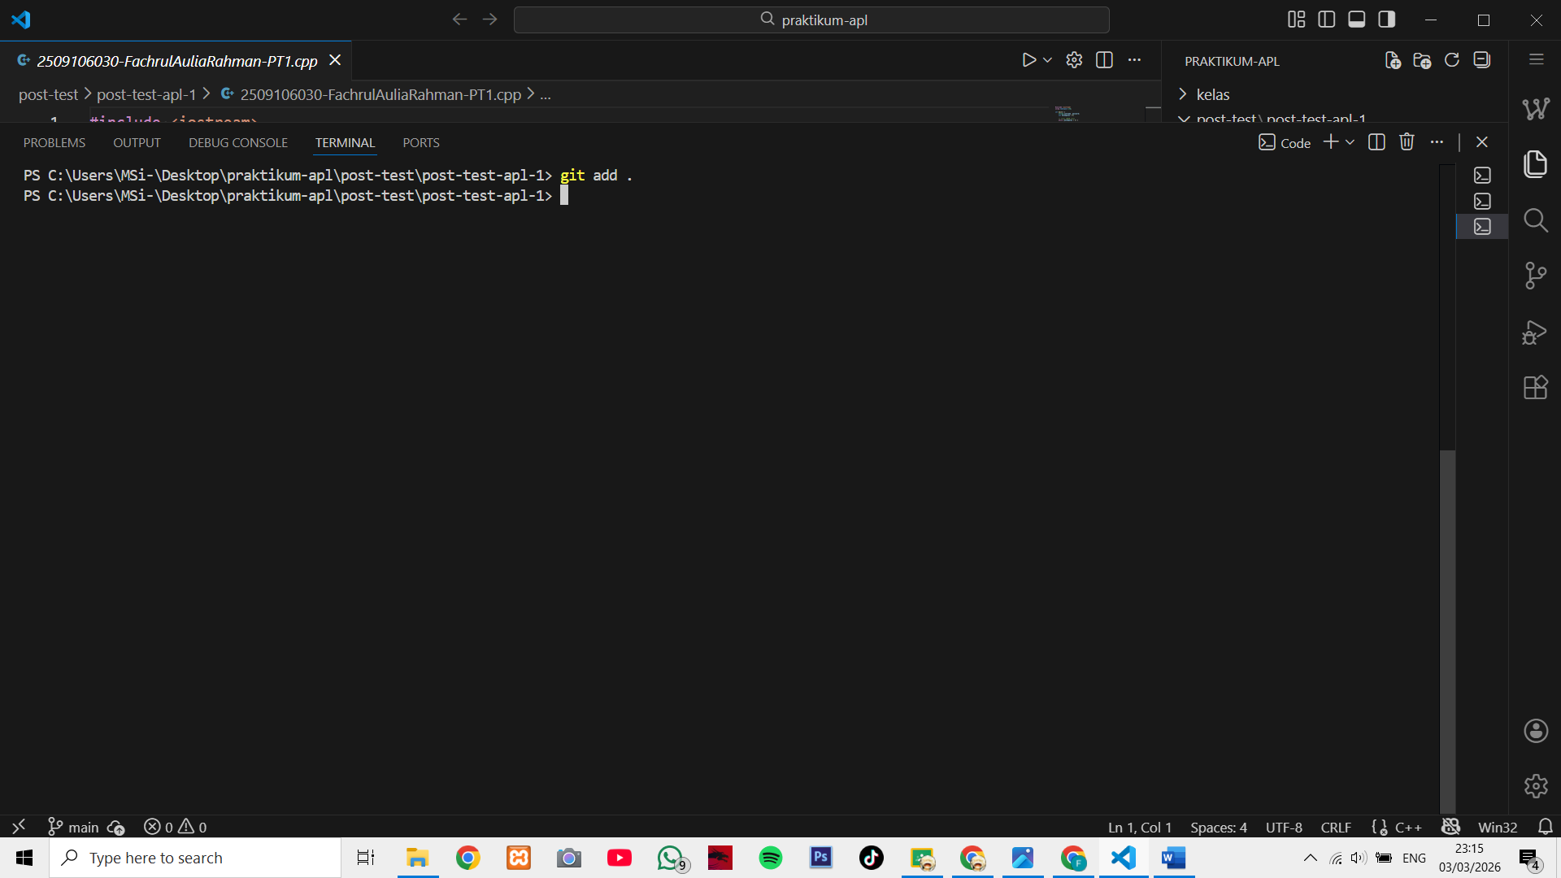

3. GIT COMMIT
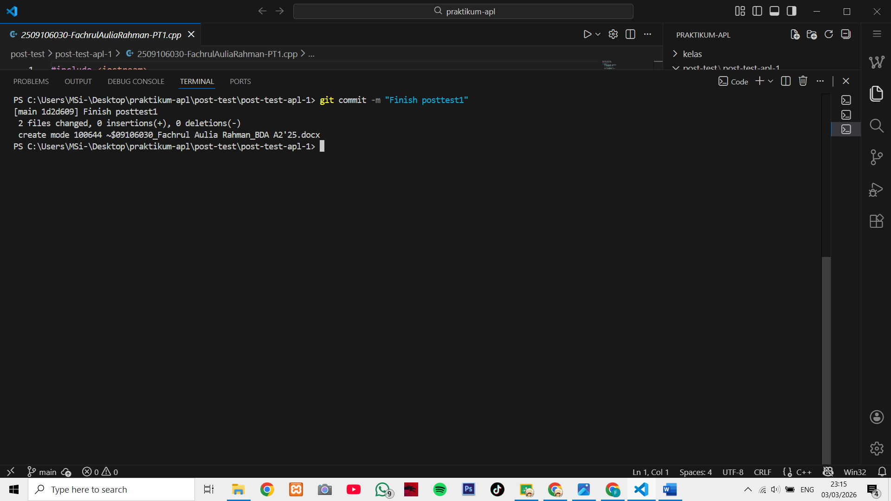

4. GIT REMOTE
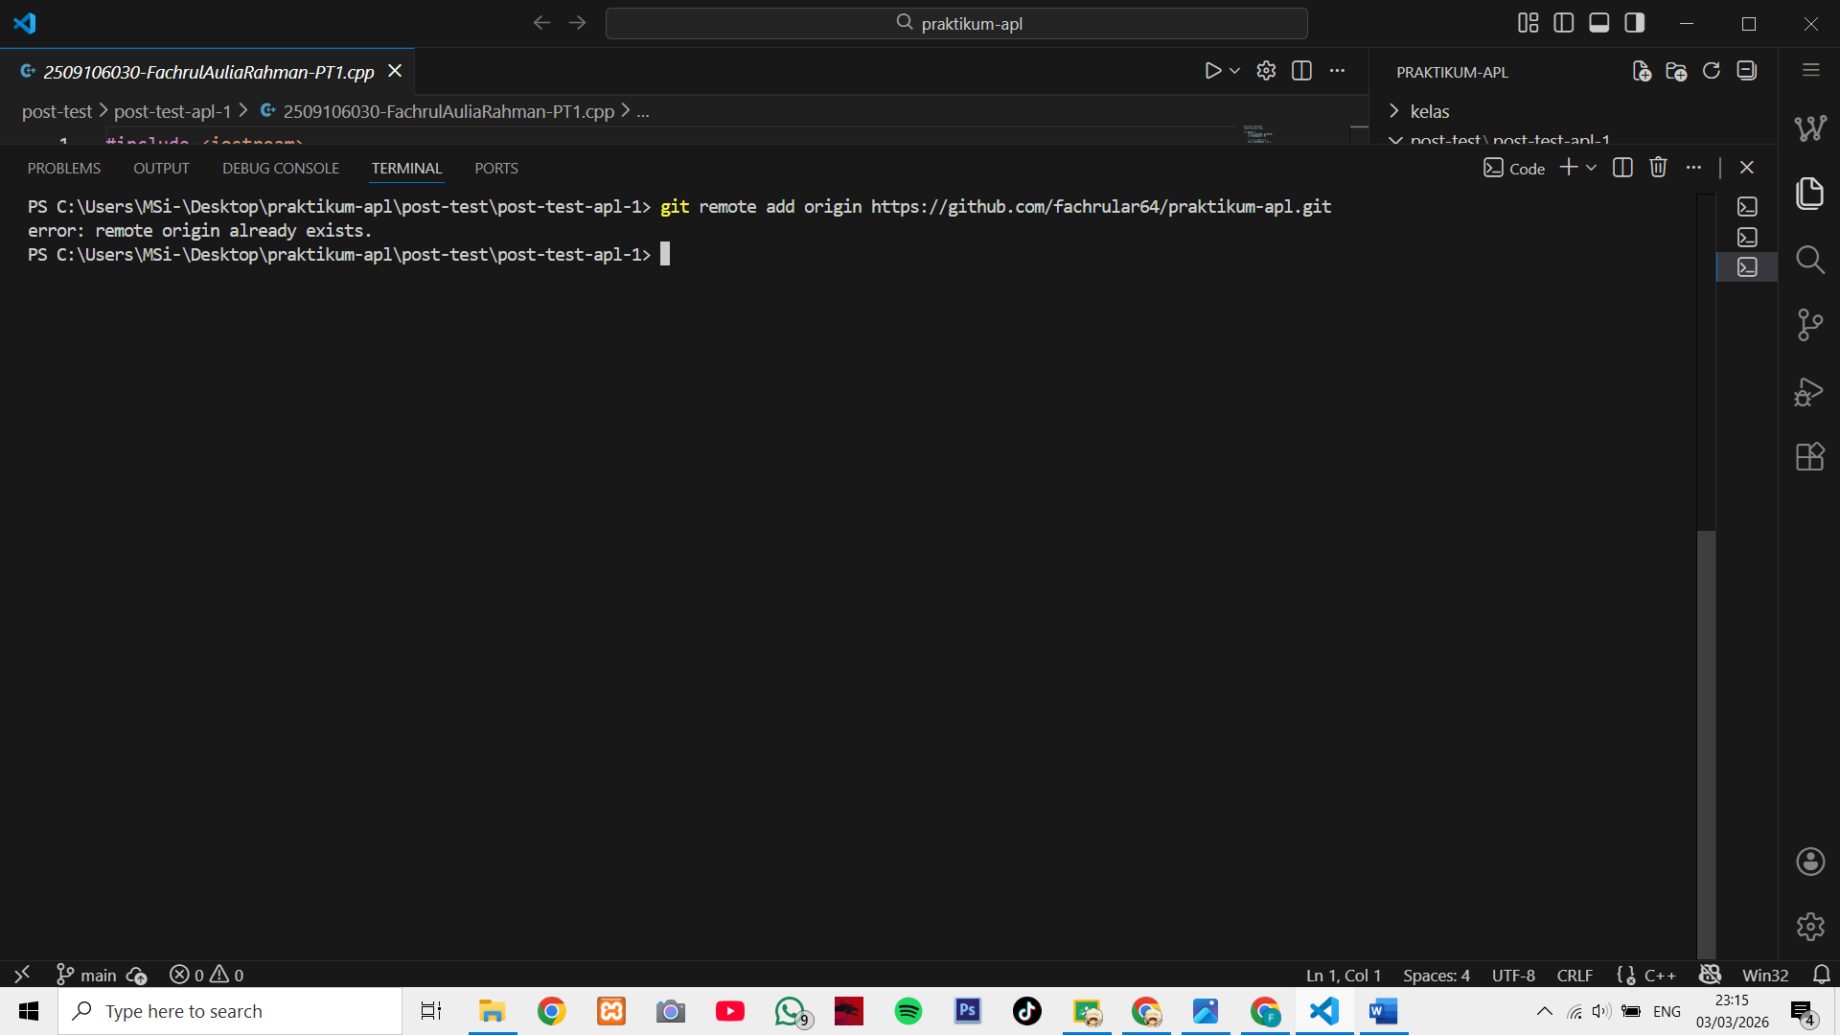

5. GIT PUSH
